

**UNIVERSIDADE FEDERAL DO MARANHÃO – UFMA**

**CENTRO DE CIÊNCIAS EXATAS E TECNOLOGIA – CCET**

**DISCIPLINA: ENGENHARIA ELÉTRICA**

NERVAL DE JESUS SANTOS JUNIOR

Discente

DENIVALDO LOPES

Docente Responsável

**RELATÓRIO DA UNIDADE II SOBRE HCS12**

São Luís - MA

2023



NERVAL DE JESUS SANTOS JUNIOR

Discente

**RELATÓRIO DA UNIDADE II SOBRE HCS12**

Relatório apresentado(a) para disciplina **DEEE0187 – INTROD.À ARQUITET. DE COMPUTADORES (EE) (2023.1-T01)** da Universidade Federal do Maranhão – UFMA, ministrada pelo(a) docente doutor(a), Denivaldo Lopes.

São Luís - MA

2023

**Sumário**

1. Introdução 4

**2. Metodologia 5**

3. Objetivos 5

4. Materiais 6

5. Procedimentos 6

6. Resultados e Discussões 24

7. Conclusão 27

Referências Bibliográficas 28

# Introdução

Nos últimos anos, os microcontroladores têm desempenhado um papel fundamental no avanço da tecnologia, encontrando aplicações em diversos setores, desde a indústria até dispositivos médicos. Entre os microcontroladores amplamente utilizados, o HCS12 se destaca por sua versatilidade e poder de processamento. Com sua arquitetura robusta e conjunto abrangente de recursos, o HCS12 oferece um ambiente propício para o desenvolvimento de sistemas embarcados. No livro "Embedded Systems: Introduction to ARM Cortex-M Microcontrollers" de Valvano 2012(citação do), é apresentada uma introdução abrangente sobre microcontroladores, destacando o HCS12 como um componente central no campo dos sistemas embarcados.

Este trabalho tem como objetivo explorar as funcionalidades e características do microcontrolador HCS12, bem como apresentar soluções para problemas encontrados durante o desenvolvimento de projetos utilizando o ambiente de desenvolvimento Codewarrior.

O microcontrolador HCS12 é um dispositivo eletrônico que tem sido amplamente utilizado em sistemas embarcados, como automação industrial, robótica e sistemas automotivos. Para explorar suas capacidades, é necessário utilizar um ambiente de desenvolvimento integrado (IDE) como o Codewarrior. No entanto, durante o processo de desenvolvimento, é comum encontrar problemas que precisam ser solucionados para garantir o bom funcionamento do sistema. Neste trabalho, serão exploradas as capacidades do microcontrolador HCS12 e serão apresentadas implementações que solucionam problemas no ambiente Codewarrior. O objetivo é demonstrar como é possível utilizar o HCS12 em sistemas embarcados e como solucionar problemas no ambiente de desenvolvimento. Algumas fontes que podem ser utilizadas para a realização deste trabalho são o manual do usuário do HCS12 e a comunidade NXP , que oferecem suporte e soluções para problemas relacionados ao Codewarrior.(citação)

Durante o decorrer deste trabalho, serão abordados diferentes aspectos do microcontrolador HCS12, desde sua arquitetura e recursos até a implementação de soluções práticas para problemas encontrados no Codewarrior. Serão exploradas técnicas e estratégias para lidar com erros de compilação, depuração de código, otimização de desempenho e integração de bibliotecas externas.

Ao final deste trabalho, espera-se que o leitor tenha adquirido um entendimento aprofundado sobre o microcontrolador HCS12, suas características-chave e possíveis soluções para os desafios encontrados no ambiente Codewarrior. Além disso, espera-se que os exemplos práticos apresentados inspirem e auxiliem outros desenvolvedores a explorarem ainda mais as capacidades do HCS12 e a aprimorarem suas habilidades de programação em sistemas embarcados.

# Metodologia

Para a realização adequada do experimento e compreensão do mesmo, serão seguidos os seguintes passos:

1. Primeiramente será utilizado o *software* Logisim e excel, com eles será implementado a tabela-verdade referente ao problema ao qual será feita a solução.
2. Com a tabela pronta, será gerada, através de minimização por mapa de Karnaugh, a expressão booleana correspondente.
3. Com o auxílio da ferramenta online, Draw.io, será feito o diagrama de blocos que servirá como modelo para construção do programa que será executado no microcontrolador.
4. O *software* computacional CodeWarrior será o ambiente de programação, na linguagem C, para implementação do algoritmo de controle.
5. O programa será carregado e executado no microcontrolador HCS12, a fim de ser testado e observado os resultados finais.
6. A nota será baseada na solução dos problemas postos, incluindo execução, teste e análise dos programas feitos em *assembly* e/ou C para HCS12 (conforme especificado em cada questão).

# Objetivos

O objetivo deste relatório é apresentar de forma clara e objetiva os procedimentos e programas que foram desenvolvidos em aula prática, dentro da disciplina de laboratório de arquitetura de computadores. Será feita também a exposição dos resultados obtidos com o experimento e uma conclusão geral a respeito do trabalho realizado.

**Objetivos Específicos**

* Explorar as funcionalidades e características do microcontrolador HCS12.
* Demonstrar a utilização do ambiente de desenvolvimento Codewarrior para projetos com o microcontrolador HCS12.
* Solucionar problemas encontrados durante o desenvolvimento de projetos no ambiente Codewarrior.
* Apresentar implementações práticas que solucionem problemas específicos no ambiente Codewarrior.
* Mostrar a criação de fluxogramas para representar a lógica dos programas desenvolvidos.
* Utilizar a tabela verdade para analisar e implementar expressões booleanas relacionadas aos problemas propostos.
* Aplicar o mapa de Karnaugh para realizar a minimização das expressões booleanas.
* Desenvolver programas em linguagem C e assembly para o microcontrolador HCS12 no ambiente Codewarrior.
* Realizar testes e análises dos programas implementados em relação aos resultados esperados.
* Apresentar os resultados obtidos, demonstrando o sucesso na solução dos problemas propostos utilizando o microcontrolador HCS12 e o ambiente Codewarrior.

Esses objetivos específicos serão alcançados através da metodologia proposta, que envolve o uso do software excel para a implementação da tabela-verdade, a aplicação do mapa de Karnaugh para a minimização das expressões booleanas, o uso do Draw.io para criar o diagrama de blocos e a programação em linguagem C e assembly no ambiente Codewarrior. A execução dos programas no microcontrolador HCS12 permitirá testar e analisar os resultados finais, contribuindo para a obtenção de um entendimento aprofundado sobre o microcontrolador e o ambiente de desenvolvimento. Ao final do trabalho, os resultados serão apresentados de forma clara e objetiva, juntamente com uma conclusão geral sobre o experimento realizado.

# Materiais

Nesse experimento usamos os seguintes materiais:

* **Hardware:**
* - Microcomputador (processador Core i7, RAM 8GB, HD 1TB, Monitor 16”);
* - Kit de desenvolvimento para HCS12: APS12C128SLK [Ref1];
* - Kit de desenvolvimento para HCS12 (placa de expansão): SLK0109UG [Ref2];
* **Software:**
* - Sistema operacional: Windows 10 64 bits;
* - Ambiente de desenvolvimento integrado (IDE): CodeWarrior versão 5.1;

# Procedimentos

Primeiramente, fez-se a seleção das questões 1, 3 e 4 para serem solucionadas.

Na questão 1 pede-se que seja feito um programa em *assembly* para HCS12 que corresponda ao programa em linguagem de alto nível a seguir. (Pontos: 3,33)

OBS: Utilizar instruções para manipular valores inteiros de 16 bits (1 word).

**Programa em linguagem de alto nível**

//Questão 1 Pede-se que seja feito um programa em assembly para HCS12 que corresponda ao programa em linguagem de alto nível a seguir: Programa em linguagem de alto nível

void main(){

int X = readPortB();     // X é uma variável que armazena valores inteiros lidos da PortaB

int Y = -3;

int Z = 7;

int W=0;

int R=0;

int T=0;

int K=0;

int S=0;

R = 3*X + 2 * Y + Z;

    T =   R +2*X - Z;       K = 2*(X + Z);

if(K  <= T){

        S = 2 * Y + X;

           W= funcA(S,R);

    }else {

        S = funcB(X,T);

        W = funcC(X,S,T); }

}

int funcA(int *parA1*, int *parA2*){

      return 3* *parA1* + *parA2*;

}

int funcB(int *parB1*, int *parB2*){

        return *parB1* +  *parB2* + 3;

}

int funcC(int *parC1*, int *parC2*, int *parC3*){

        return 2\**parC1* + *parC2* - *parC3*;

}

código em linguagem c- IDE do vscode

Nessa questão pede-se para ser criado um programa dentro do codeWarrior que faça os processos de acordo com o descrito na linguagem de alto nível.

Primeiramente, foi realizada a análise do código de maneira a criar um fluxograma que expressasse o código em assembly. Depois de fazer essa análise é necessário criar o arquivo com todas as dependências que o codewarrior oferece para a simulação. Depois desse processo faz-se necessário desenvolver a mesma lógica dentro do arquivo (.asm) que tem a o escopo inicial da estrutura do código em assembly. Então foi necessário fazer a criação de alguns componentes que como a porta B, para ser realizada a leitura da porta depois da compilação.

Foi de fundamental importância os arquivos sobre HCS12 que o professor mandou para funcionar como base. O Datasheet foi muito útil principalmente para entendermos a estrutura eletrônica do HSC12 e poder aplicar de acordo com os comandos em assembly.

Na questão 3 pede-se para ser feito uma elaboração de um programa em C para HCS12 que leia um valor short (8 bits) em complemento de dois pela porta A. Depois, calcule o valor fatorial deste valor e o apresente na porta B. (Pontos: 3,33)

Para solução desta questão foi necessário fazer a tabela verdade da terceira questão como mostrado na Tabela 1 a seguir. Por meio dela foi possível observar como a relação entre o valor de entrada que é lido pela porta A e sai depois de passar pela função de fatorial os resultados obtidos na porta B.

Tabela 1-Tabela verdade da questão de fatorial

| **Tabela da Verdade da terceira Questão** | |
| --- | --- |
| **valor (A)** | **fatorial (A!)** |
| 0 | 1 |
| 1 | 1 |
| 2 | 2 |
| 3 | 6 |
| 4 | 24 |
| 5 | 120 |
| 6 | 720 |
| 7 | 5040 |
| 8 | 40320 |
| 9 | 362880 |
| 10 | 3628800 |

Fonte: Autoria própria.

A partir da tabela verdade mostrada anteriormente foi possível fazer a criação do arquivo para simulação do programa dentro do CodeWarrior. Foi criado então o arquivo mostrado na Figura 1 a seguir. Neste arquivo podemos ver algumas configurações iniciais necessárias para solução do problema. primeiramente foi criado os componentes de entrada de sinal (Porta A) e saída de sinal (Porta B).

Figura 1- arquivo da questão fatorial

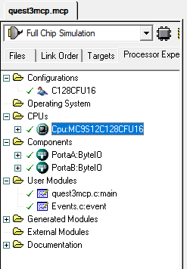

Fonte: Autoria própria.

O Codewarrior é uma poderosa plataforma de desenvolvimento integrado (IDE) projetada especificamente para atender às necessidades dos desenvolvedores de sistemas embarcados. Ele oferece uma interface intuitiva e uma ampla gama de recursos para facilitar o processo de desenvolvimento, como compiladores, depuradores e emuladores. No entanto, assim como em qualquer ambiente de programação, os desenvolvedores podem se deparar com desafios e problemas ao utilizar o Codewarrior.

Nas Portas foram feitas algumas alterações quanto ao nome da porta e o tipo de função que ela vai executar, se é do tipo input ou output como mostrado na Figura 2.

Figura 2- configuração das Portas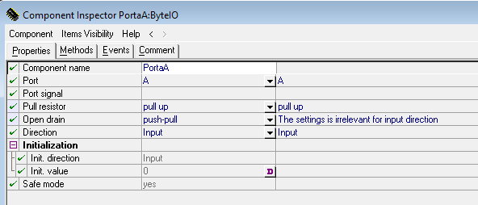

Fonte: Autoria própria.

Na figura 3 a seguir é possível ver a configuração de saída para Porta B.

Figura 3- configuração da Porta B.

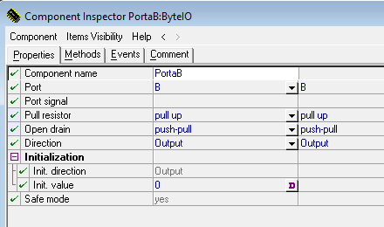

Fonte: Autoria própria.

Antes de ser implementada a lógica de programação dentro do CodeWarrior foi criado um fluxograma que expressasse a resolução do problema em questão. A seguir é possível visualizar o fluxograma desenvolvido dentro do Draw.io para criar o diagrama de blocos.

Figura 4- Fluxograma questão 3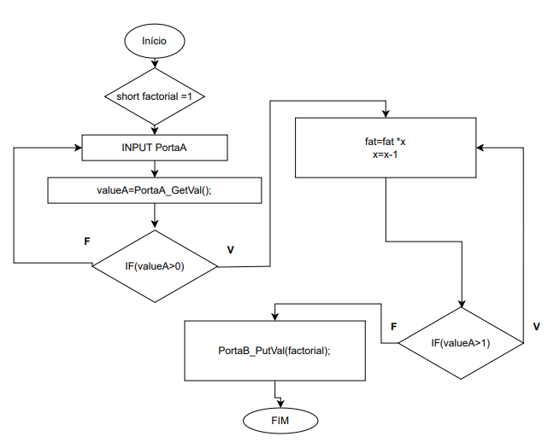

Fonte: Autoria própria

Depois de feitas as configurações foi necessário implementar o código pensado no fluxograma como mostrado acima. o código dentro do codeWarrior está implementado como mostrado na Figura 5.

Figura 5 - Código do cálculo de fatorial 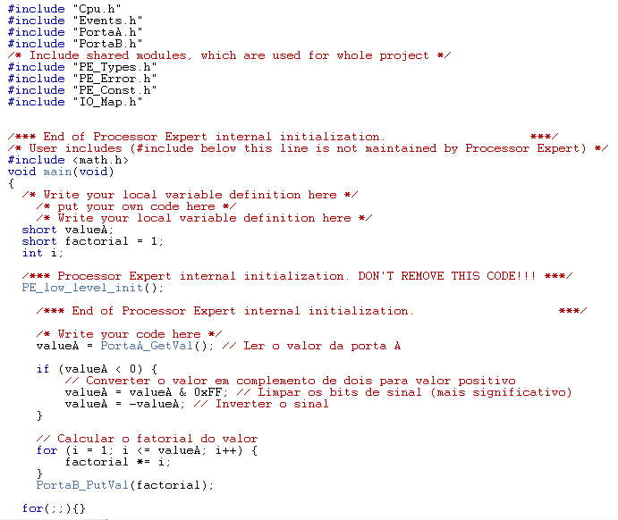

Fonte: Autoria própria.

A seguir o código completo da questão de número 3 implementado na linguagem de programação de alto nível, linguagem C,por ser uma bem mais próxima da linguagem de máquina e pedida no problema em questão.

**Programa em linguagem de alto nível**

/** ###################################################################

** Filename : quest3mcp.c

** Project : quest3mcp

** Processor : MC9S12C128CFU16

** Version : Driver 01.14

** Compiler : CodeWarrior HC12 C Compiler

** Date/Time : 01/07/2023, 21:00

** Abstract :

** Main module.

** This module contains user's application code.

** Settings :

** Contents :

** No public methods

**

** ###################################################################*/

/* MODULE quest3mcp */

/*

UNIVERSIDADE FEDERAL DO MARANHÃO - UFMA

CENTRO DE CIÊNCIAS EXATAS E TECNOLOGIA - CCET

DISCIPLINA: ENGENHARIA ELÉTRICA

NERVAL DE JESUS SANTOS JUNIOR

Discente

DENIVALDO LOPES

Docente Responsável

RELATÓRIO DA UNIDADE II SOBRE HCS12

São Luís - MA

2023

*/

/* Including needed modules to compile this module/procedure */

#include "Cpu.h"

#include "Events.h"

#include "PortaA.h"

#include "PortaB.h"

/* Include shared modules, which are used for whole project */

#include "PE_Types.h"

#include "PE_Error.h"

#include "PE_Const.h"

#include "IO_Map.h"

/*** End of Processor Expert internal initialization. ***/

/* User includes (#include below this line is not maintained by Processor Expert) */

#include <math.h>

void main(void)

{

/* Write your local variable definition here */

/* put your own code here */

/* Write your local variable definition here */

short valueA;

short factorial = 1;

int i;

/*** Processor Expert internal initialization. DON'T REMOVE THIS CODE!!! ***/

PE_low_level_init();

/*** End of Processor Expert internal initialization.***/

/* Write your code here */

valueA = PortaA_GetVal(); // Ler o valor da porta A

if (valueA < 0) {

// Converter o valor em complemento de dois para valor positivo

valueA = valueA & 0xFF; // Limpar os bits de sinal (mais significativo)

valueA = -valueA; // Inverter o sinal

}

// Calcular o fatorial do valor

for (i = 1; i <= valueA; i++) {

factorial *= i;

}

PortaB_PutVal(factorial);

for(;;){}

/*** Processor Expert end of main routine. DON'T WRITE CODE BELOW!!! ***/

} /*** End of main routine. DO NOT MODIFY THIS TEXT!!! ***/

/* END quest3mcp */

/*

** ###################################################################

**

** This file was created by Processor Expert 3.05 [04.46]

** for the Freescale HCS12 series of microcontrollers.

**

** ###################################################################

*/

código em linguagem c- IDE do vscode

Na questão de número 4 pede-se a implementação de um sistema de software/hardware baseado no HCS12 deve obter as raízes de uma equação do 2º grau, dada por *a*x2+b*x+c=0*, onde *a* é lido pela Porta A, *b* é lido pela porta B e *c* é lido pela Porta T. Os valores de *a*, *b* e *c* são lidos como valores inteiros em complemento de dois. As raízes desta equação devem ser armazenadas em variáveis denominadas *x1* e *x2*. Elabore este programa em linguagem C.

Resposta :

* O sistema de software/hardware é baseado no HCS12.
* A equação do 2º grau, ax2+bx+c=0, deve ser resolvida.
* Os valores dos coeficientes a, b e c são lidos pelas portas A, B e T, respectivamente.
* Os valores lidos são inteiros em complemento de dois.
* As raízes da equação devem ser armazenadas nas variáveis x1 e x2.
* O programa deve ser elaborado em linguagem C.

Quanto a uma tabela, você pode criar uma tabela mostrando os valores lidos pelos registradores de porta A, B e T, e os valores calculados das raízes x1 e x2. Algo assim:

Tabela 2 - Tabela verdade questão 4

| **Tabela da Verdade da quarta Questão** | | | | |
| --- | --- | --- | --- | --- |
| **Porta A** | **Porta B** | **Porta T** | **X1** | **X2** |
| **A** | **B** | **C** | **saida x1** | **saida x22** |
| leitura da porta | leitura da porta | leitura da porta | raiz 1 | raiz 2 |

Fonte: Autoria própria

Com base na tabela verdade foi feita a criação do diagrama de bloco dentro do Draw.io da questão 4, ela foi de fundamental importância para criação da lógica de programação que soluciona o problema.

A seguir na Figura 6 podemos ver o diagrama de blocos da questão 4. De posse da mesma foi possível entender de maneira mais ampla como seria a resolução de uma equação do segundo grau, para que posteriormente fosse possível desenvolver ela para um programa em HSC12, o qual teríamos as saídas em binário expressos nas portas de saída.

Figura 6- Fluxograma questão 4

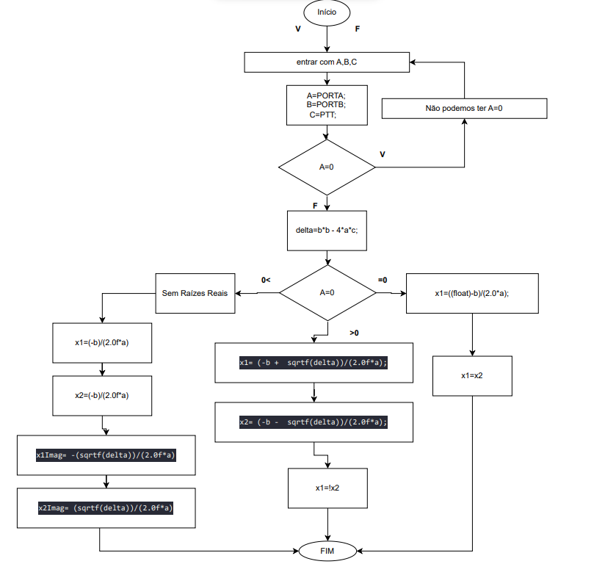

Fonte: Autoria própria

Figura 7 - código da questão da equação do segundo grau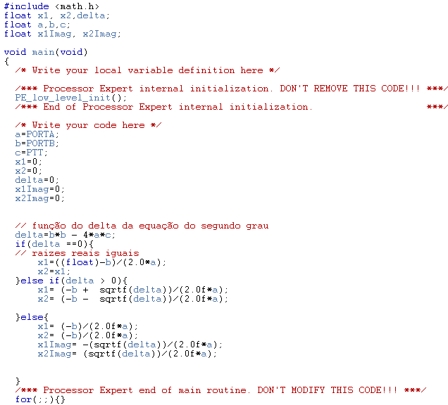

Fonte: Autoria própria.

**Programa em linguagem de alto nível**

/** ###################################################################

** Filename : HelloWorld_C.c

** Project : HelloWorld_C

** Processor : MC9S12C128CFU16

** Version : Driver 01.14

** Compiler : CodeWarrior HC12 C Compiler

** Date/Time : 30/06/2023, 18:30

** Abstract :

** Main module.

** This module contains user's application code.

** Settings :

** Contents :

** No public methods

**

** ###################################################################*/

/* MODULE HelloWorld_C */

/*

UNIVERSIDADE FEDERAL DO MARANHÃO - UFMA

CENTRO DE CIÊNCIAS EXATAS E TECNOLOGIA - CCET

DISCIPLINA: ENGENHARIA ELÉTRICA

NERVAL DE JESUS SANTOS JUNIOR

Discente

DENIVALDO LOPES

Docente Responsável

RELATÓRIO DA UNIDADE II SOBRE HCS12

São Luís - MA

2023

*/

/* Including needed modules to compile this module/procedure */

#include "Cpu.h"

#include "Events.h"

/* Include shared modules, which are used for whole project */

#include "PE_Types.h"

#include "PE_Error.h"

#include "PE_Const.h"

#include "IO_Map.h"

/* User includes (#include below this line is not maintained by Processor Expert) */

#include <math.h>

float x1, x2,delta;

float a,b,c;

float x1Imag, x2Imag;

void main(void)

{

/* Write your local variable definition here */

/*** Processor Expert internal initialization. DON'T REMOVE THIS CODE!!! ***/

PE_low_level_init();

/*** End of Processor Expert internal initialization. ***/

/* Write your code here */

a=PORTA;

b=PORTB;

c=PTT;

x1=0;

x2=0;

delta=0;

x1Imag=0;

x2Imag=0;

// função do delta da equação do segundo grau

delta=b*b - 4*a*c;

if(delta ==0){

// raizes reais iguais

x1=((float)-b)/(2.0*a);

x2=x1;

}else if(delta > 0){

x1= (-b + sqrtf(delta))/(2.0f*a);

x2= (-b - sqrtf(delta))/(2.0f*a);

}else{

x1= (-b)/(2.0f*a);

x2= (-b)/(2.0f*a);

x1Imag= -(sqrtf(delta))/(2.0f*a);

x2Imag= (sqrtf(delta))/(2.0f*a);

}

/*** Processor Expert end of main routine. DON'T MODIFY THIS CODE!!! ***/

for(;;){}

/*** Processor Expert end of main routine. DON'T WRITE CODE BELOW!!! ***/

} /*** End of main routine. DO NOT MODIFY THIS TEXT!!! ***/

/* END HelloWorld_C */

/*

** ###################################################################

**

** This file was created by Processor Expert 3.05 [04.46]

** for the Freescale HCS12 series of microcontrollers.

**

** ###################################################################

*/

código em linguagem c- IDE do vscode

Figura 8- arquivo da questão da equação do segundo grau

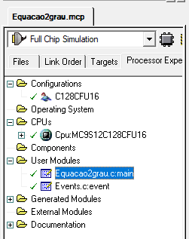

Fonte: Autoria própria.

Na questão de número 5 pede-se para ser feito um programa em linguagem C para o HCS12 que faça o controle da seguinte planta. (Pontos: 3,33)

O terceiro experimento consiste em fazer o controle de um tanque conforme o enunciado. A seguir é possível ver a imagem de ilustração do tanque.

Figura 9- arquivo da questão fatorial



Fonte: Autoria própria.

Um reservatório para armazenar um determinado produto líquido deve ser controlado da seguinte forma:

* + - Ao pressionar o botão *I*, o sistema deve ser acionado;
    - Uma vez que o sistema tenha sido acionado, a eletroválvula *Evs* deve ser ligada se, e somente se, o líquido estiver no nível A ou nível B. Se o líquido estiver no nível D, então a eletroválvula *Evs* deve ser desligada até que o nível B seja atingido;
    - A eletroválvula *Eve* deve ser ligada se, e somente se, o botão *I* estiver ligado e o nível do líquido estiver no nível D ou C ou B. No nível A, a eletroválvula *Eve* deve ser desligada;
    - Caso o sistema esteja ligado e seja pressionado o botão *I* para desligá-lo, então a Eletroválvula *Eve* deve ser desligada. Em seguida, todo o líquido deve ser escoado pela Eletroválvula *Evs*, até que o sensor D acuse reservatório vazio (sensor desativado).

OBS: Utilize os seguintes bits das portas:

* + - PB0 como entrada para I;
    - PP0 como entrada para A;
    - PB1 como entrada para B;
    - PB2 como entrada para C;
    - PB3 como entrada para D;
    - PB4 como saída para Evs;
    - PB5 como saída para Eve;
    - PB7 como sinal de alerta para mau funcionamento do sistema, por exemplo: sensor A e B ativos, mas sensor C desativado; ou sensor A ativado, mas sensores B e C desativados; ou B ativado, mas sensor C desativado.

OBS: Faça a tabela da verdade, depois obtenha a expressão simplificada pelo mapa de Karnaugh, faça o fluxograma da solução do problema, escreva o programa em linguagem C para HCS12.

Figura 10- arquivo da questão fatorial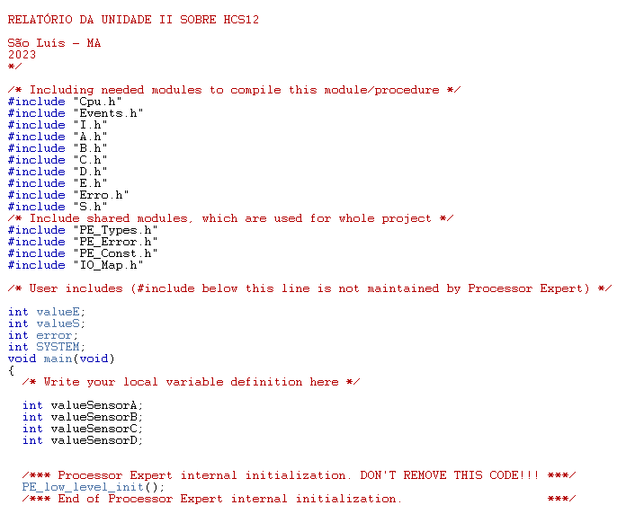

Fonte: Autoria própria.

Figura 11- arquivo da questão fatorial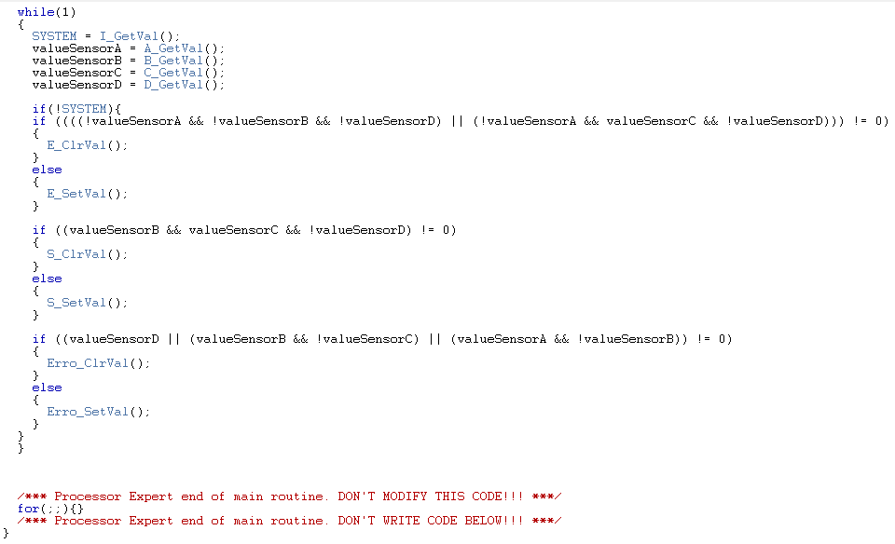

Fonte: Autoria própria.

**Programa em linguagem de alto nível**

/** ###################################################################

** Filename : tanque.c

** Project : tanque

** Processor : MC9S12C128CFU16

** Version : Driver 01.14

** Compiler : CodeWarrior HC12 C Compiler

** Date/Time : 19/04/2023, 14:13

** Abstract :

** Main module.

** This module contains user's application code.

** Settings :

** Contents :

** No public methods

**

** ###################################################################*/

/* MODULE tanque */

/*

UNIVERSIDADE FEDERAL DO MARANHÃO - UFMA

CENTRO DE CIÊNCIAS EXATAS E TECNOLOGIA - CCET

DISCIPLINA: ENGENHARIA ELÉTRICA

NERVAL DE JESUS SANTOS JUNIOR

Discente

DENIVALDO LOPES

Docente Responsável

RELATÓRIO DA UNIDADE II SOBRE HCS12

São Luís - MA

2023

*/

/* Including needed modules to compile this module/procedure */

#include "Cpu.h"

#include "Events.h"

#include "I.h"

#include "A.h"

#include "B.h"

#include "C.h"

#include "D.h"

#include "E.h"

#include "Erro.h"

#include "S.h"

/* Include shared modules, which are used for whole project */

#include "PE_Types.h"

#include "PE_Error.h"

#include "PE_Const.h"

#include "IO_Map.h"

/* User includes (#include below this line is not maintained by Processor Expert) */

int valueE;

int valueS;

int error;

int SYSTEM;

void main(void)

{

/* Write your local variable definition here */

int valueSensorA;

int valueSensorB;

int valueSensorC;

int valueSensorD;

/*** Processor Expert internal initialization. DON'T REMOVE THIS CODE!!! ***/

PE_low_level_init();

/*** End of Processor Expert internal initialization. ***/

/* Write your code here */

while(1)

{

SYSTEM = I_GetVal();

valueSensorA = A_GetVal();

valueSensorB = B_GetVal();

valueSensorC = C_GetVal();

valueSensorD = D_GetVal();

if(!SYSTEM){

if ((((!valueSensorA && !valueSensorB && !valueSensorD) || (!valueSensorA && valueSensorC && !valueSensorD))) != 0)

{

E_ClrVal();

}

else

{

E_SetVal();

}

if ((valueSensorB && valueSensorC && !valueSensorD) != 0)

{

S_ClrVal();

}

else

{

S_SetVal();

}

if ((valueSensorD || (valueSensorB && !valueSensorC) || (valueSensorA && !valueSensorB)) != 0)

{

Erro_ClrVal();

}

else

{

Erro_SetVal();

}

}

}

/*** Processor Expert end of main routine. DON'T MODIFY THIS CODE!!! ***/

for(;;){}

/*** Processor Expert end of main routine. DON'T WRITE CODE BELOW!!! ***/

}

código em linguagem c- IDE do vscode

Figura 12- arquivo da questão fatorial

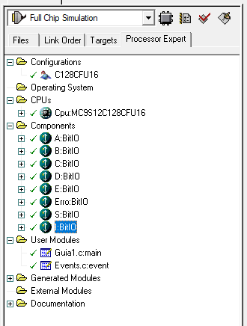

Fonte: Autoria própria.

# Resultados e Discussões

questão 3

Figura 13- simulação do fatorial.

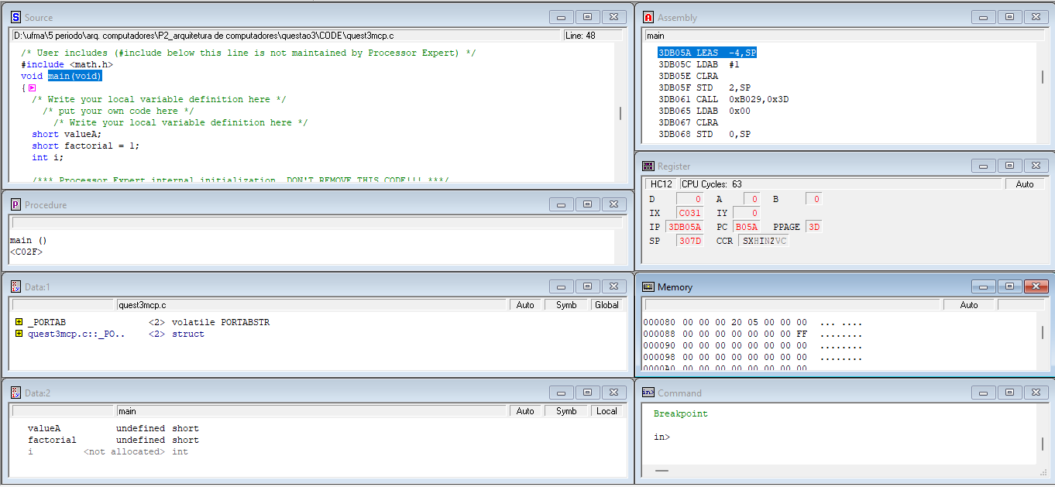

Fonte: Autoria própria.

Figura 14- rodando o programa do fatorial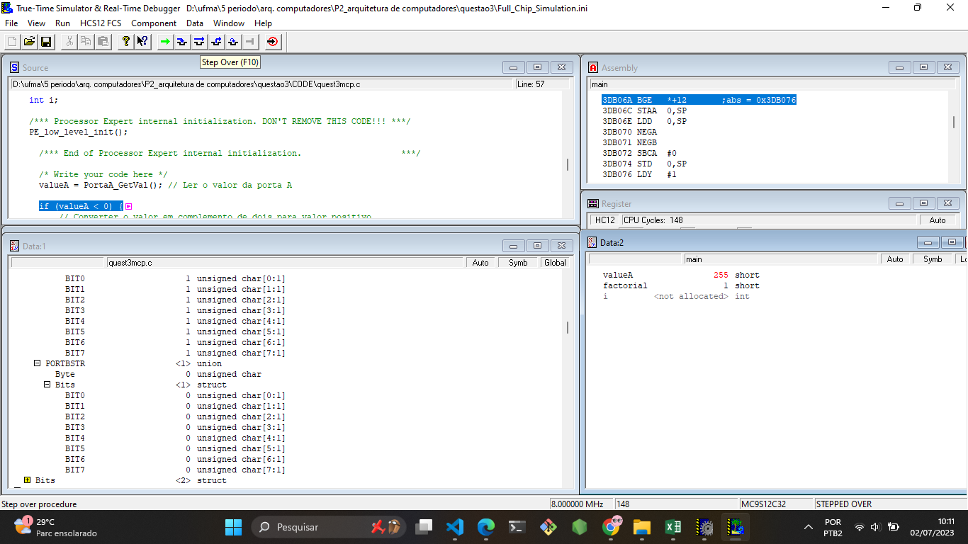

Fonte: Autoria própria.

Figura 15-alterando o valor de entrada da Porta A

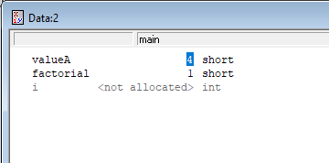

Fonte: Autoria própria.

Figura 16- obtendo o resultado do fatorial na Porta B

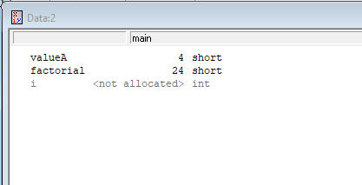

Fonte: Autoria própria.

Figura 17- saídas dos bits referente ao resultado do fatorial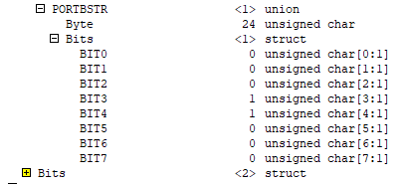

Fonte: Autoria própria.

questão 4

Figura 18- simulação da equação do segundo grau

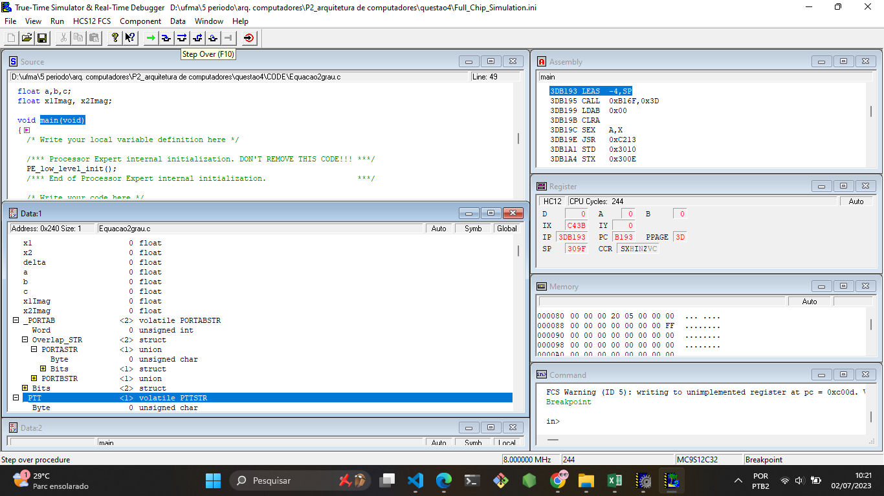

Fonte: Autoria própria.

Figura 19 - rodando o programa 

Fonte: Autoria própria.

Figura 20 - modificando entradas a,b,c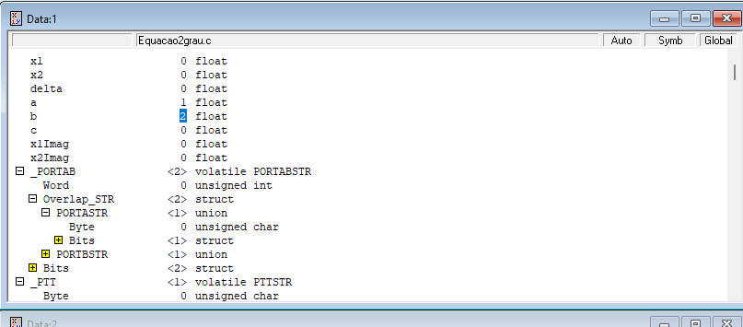

Fonte: Autoria própria.

Figura 21- saídas nas raízes delta, x1,x2

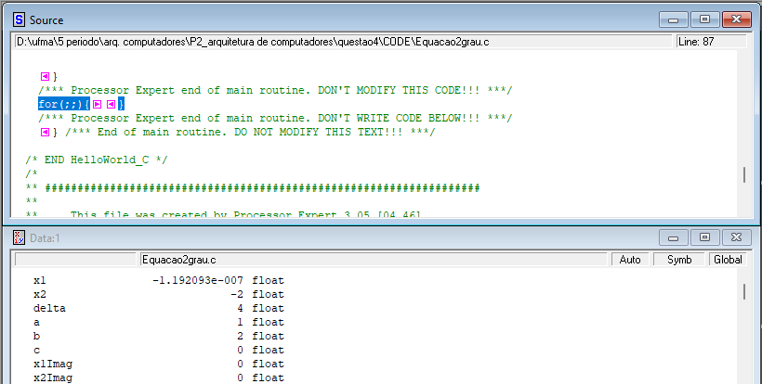

Fonte: Autoria própria.

questão 5

Na Tabela 3 abaixo conseguimos ver os resultados da tabela verdade que soluciona o problema da questão 5. As saídas e entradas estão descritas como pedidas pela questão.

Tabela 3 - arquivo da questão fatorial

| **Tabela da Verdade da quinta Questão** | | | | | | | |
| --- | --- | --- | --- | --- | --- | --- | --- |
| **PB0(I)** | **PB3(D)** | **PB2(C)** | **PP1(B)** | **PP0(A)** | **PB4(Evs)** | **PB5(Eve)** | **PB7(Erros)** |
| 0 | 0 | 0 | 0 | 0 | 0 | 0 | 0 |
| 0 | 0 | 0 | 0 | 1 | 0 | 0 | 0 |
| 0 | 0 | 0 | 1 | 0 | 0 | 0 | 0 |
| 0 | 0 | 0 | 1 | 1 | 0 | 0 | 0 |
| 0 | 0 | 1 | 0 | 0 | 0 | 1 | 1 |
| 0 | 0 | 1 | 0 | 1 | 0 | 1 | 1 |
| 0 | 0 | 1 | 1 | 0 | 0 | 1 | 1 |
| 0 | 0 | 1 | 1 | 1 | 0 | 1 | 1 |
| 0 | 1 | 0 | 0 | 0 | 0 | 0 | 0 |
| 0 | 1 | 0 | 0 | 1 | 0 | 0 | 0 |
| 0 | 1 | 0 | 1 | 0 | 0 | 0 | 0 |
| 0 | 1 | 0 | 1 | 1 | 0 | 0 | 0 |
| 0 | 1 | 1 | 0 | 0 | 0 | 1 | 1 |
| 0 | 1 | 1 | 0 | 1 | 0 | 1 | 1 |
| 0 | 1 | 1 | 1 | 0 | 0 | 1 | 1 |
| 0 | 1 | 1 | 1 | 1 | 0 | 1 | 1 |
| 1 | 0 | 0 | 0 | 0 | 0 | 0 | 0 |
| 1 | 0 | 0 | 0 | 1 | 0 | 0 | 0 |
| 1 | 0 | 0 | 1 | 0 | 0 | 0 | 0 |
| 1 | 0 | 0 | 1 | 1 | 0 | 0 | 0 |
| 1 | 0 | 1 | 0 | 0 | 0 | 0 | 0 |
| 1 | 0 | 1 | 0 | 1 | 0 | 0 | 0 |
| 1 | 0 | 1 | 1 | 0 | 0 | 0 | 0 |
| 1 | 0 | 1 | 1 | 1 | 0 | 0 | 0 |
| 1 | 1 | 0 | 0 | 0 | 1 | 0 | 0 |
| 1 | 1 | 0 | 0 | 1 | 1 | 0 | 0 |
| 1 | 1 | 0 | 1 | 0 | 1 | 0 | 0 |
| 1 | 1 | 0 | 1 | 1 | 1 | 0 | 0 |
| 1 | 1 | 1 | 0 | 0 | 1 | 0 | 0 |
| 1 | 1 | 1 | 0 | 1 | 1 | 0 | 0 |
| 1 | 1 | 1 | 1 | 0 | 1 | 0 | 0 |
| 1 | 1 | 1 | 1 | 1 | 1 | 0 | 0 |

Fonte: Autoria própria.

Figura 22 - arquivo da questão do tanque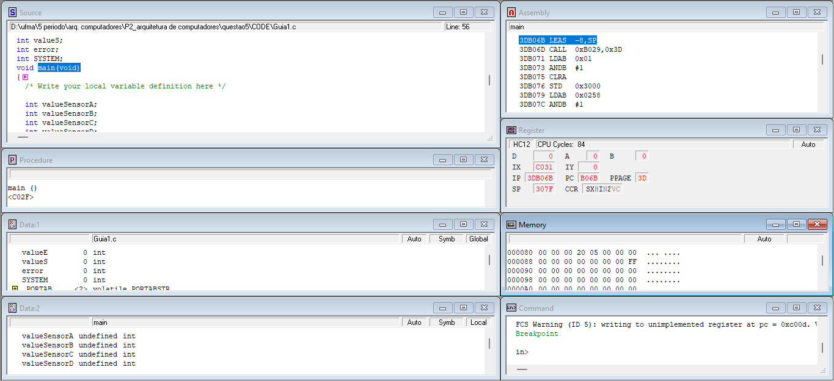

Fonte: Autoria própria.

Figura 23 - modificação das entradas de sinal 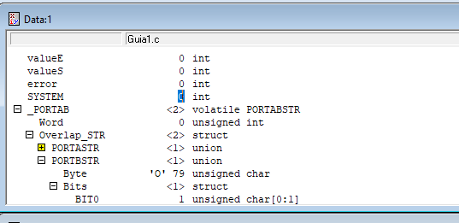

Fonte: Autoria própria.

Figura 24 - entradas dos sensores

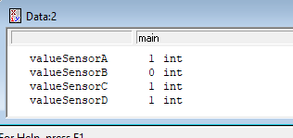

Fonte: Autoria própria.

Figura 25 - saída na Porta B

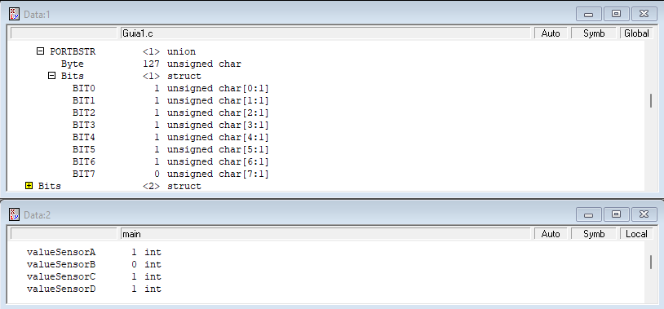

Fonte: Autoria própria.

# Conclusão

Ao longo deste trabalho, foram exploradas as funcionalidades e características do microcontrolador HCS12, juntamente com a apresentação de soluções para os problemas encontrados durante o desenvolvimento de projetos utilizando o ambiente de desenvolvimento Codewarrior. Os experimentos e questões foram solucionados com sucesso, resultando nos resultados esperados obtidos nas simulações dentro do Codewarrior.

Durante o trabalho, foram abordados diferentes aspectos do HCS12, desde sua arquitetura e recursos até a implementação de soluções práticas para problemas no Codewarrior. Foram exploradas técnicas e estratégias para lidar com erros de compilação, depuração de código, otimização de desempenho e integração de bibliotecas externas.

Através dos experimentos foi possível compreender de forma clara e prática os conhecimentos adquiridos de forma teórica na disciplina de arquitetura de computadores. Todos os passos seguidos e as dificuldades para concluir os projetos serviram de grande aprendizado de como é o dia a dia do engenheiro eletricista e como deve-se agir diante de tais situações. Com os experimentos trazidos pelo professor ficou evidente as diversas aplicações de microcontroladores no cotidiano de diversas empresas e como é possível aproveitar situações vivenciadas na indústria para implementar tecnologias que auxiliem um usuário e dê a ele uma maior praticidade para realizar suas tarefas.

Em resumo, os objetivos propostos foram alcançados com sucesso, demonstrando a eficácia do microcontrolador HCS12 e do ambiente Codewarrior na criação e desenvolvimento de sistemas embarcados. Os resultados obtidos nas simulações confirmaram as expectativas e destacaram a importância dessas tecnologias no avanço da tecnologia em diversas áreas industriais e médicas.

# Referências Bibliográficas

[1] Draw.io: Software para construção de diagrama de blocos. Disponível em: https://draw.io. Acesso em: 02 de julho de 2023.

[2] NXP. CodeWarrior Development Studio para Microcontroladores HCS12 (Classic IDE) versão 5.2, 2016.

[3] Logisim: Software de simulação de circuitos digitais. Versão estável: 2.7.1, 2011; Disponível em:<http://www.cburch.com/logisim/pt/index.html> . Acesso em: 21 jan 2023.

[4] HCS12 Microcontroller and Embedded Systems: Using Assembly and C for Freescale HCS12. Muhammad Ali Mazidi, Janice Gillispie Mazidi, Rolin D. McKinlay.

[5] NXP Community. Disponível em: https://community.nxp.com/. Acesso em 01 de julho de 2023.

[6] Valvano, J.2012. Embedded Systems: Introduction to ARM Cortex-M Microcontrollers. Local de publicação: Editora.

[7] Microchip Technology. Disponível em: <www.microchip.com>. Acesso em: 02/07/2023.

[8] Embedded.com. Disponível em: <www.embedded.com>. Acesso em: 02/07/2023.